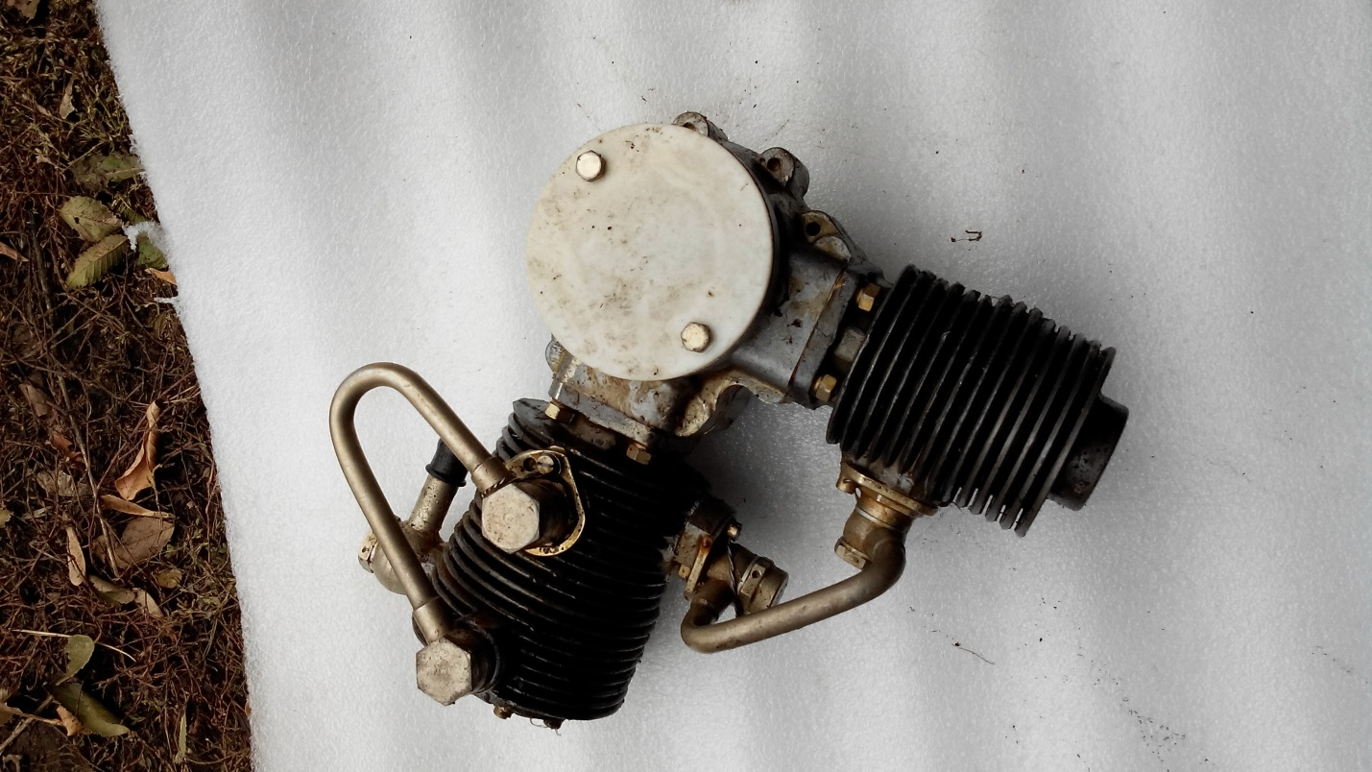

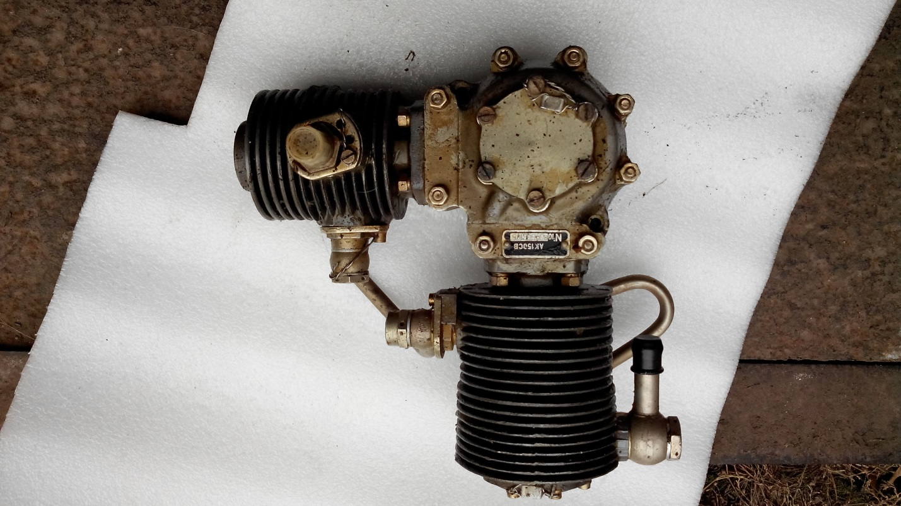

Ресурсы изделий:
Гарантийный | До 1-го ремонта | Межремонтный | Назначенный
600 ч | 600 ч | 600 ч | 1800 ч

Технические характеристики:
Выброс масла за 15 мин, при противодавлении воздуха 10 кгс/см2, температуре масла от +50 до 90 С, давлении масла 2-5 кгс/см2 и оборотах вала компрессора 1700 об/мин | 0,1-10 г
Давление подводимого масла | 0,5 - 5 кгс/см2
Масса изделия, не более | 5,8 кг
Направление вращения | против часовой стрелки или по часовой стрелке ОСТ 1 00371-80
Обороты коленвала компрессора на максимальном режиме | 2100-2150 об/мин
Обороты коленвала компрессора на минимальном режиме | 1450-1500 об/мин
Обороты коленвала компрессора на номинальном режиме | 1700-1750 об/мин
Привод | от двигателя
Рабочее давление, создаваемое компрессором | 150 кгс/см2
Результаты наполнения восьмилитрового баллона воздухом до 150 кгс/см2 при 1950-2050 об/мин, не более | 30 мин
Сведения о содержании драгоценных материалов и цветных металлов: Алюминий | 2,4 кг
Сведения о содержании драгоценных материалов и цветных металлов: Медь | 0,2 кг
Скорость обдува цилиндров компрессора воздухом при номинальных оборотах коленвала, не менее | 9 м/сек
Смазка | масло МТ-16П ГОСТ 6360-83
Температура окружающей среды | от -60 до +60 С
Температура подводимого масла, не выше*  *Примечание: Кратковременно, но не более 10 мин. и не более 5 раз за каждые 5 часов работы допускается температура масла до 95 С | 85

